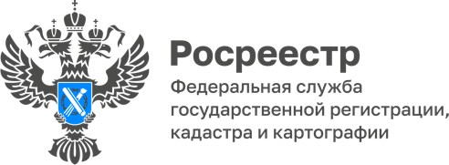

07.06.2022
Проведение наблюдения за соблюдением требований земельного законодательства
В 2022 году Управление Росреестра по Томской области продолжает работу по наблюдению за соблюдением требований земельного законодательства.
Под наблюдением за соблюдением обязательных требований понимается сбор, анализ данных об объектах контроля, имеющихся у контрольного (надзорного) органа, в том числе данных, которые поступают в ходе межведомственного информационного взаимодействия, предоставляются контролируемыми лицами в рамках исполнения обязательных требований, а также данных, содержащихся в государственных и муниципальных информационных системах, данных из сети «Интернет», иных общедоступных данных, а также данных полученных с использованием работающих в автоматическом режиме технических средств фиксации правонарушений, имеющих функции фото- и киносъемки, видеозаписи.
Наблюдение за соблюдением обязательных требований использования земельного участка проводится практически во всех случаях, когда необходимо проверить информацию о нарушениях земельного законодательства, поступившую в Управление.
При наблюдении за соблюдением обязательных требований государственный инспектор проводит сбор и анализ информации о земельном участке, изучает характеристики земельного участка, сведения о которых содержатся в Едином государственном реестре недвижимости: к какой категории земель относится земельный участок, какой вид разрешенного использования ему установлен, площадь земельного участка, проводились ли кадастровые работы, какие объекты недвижимости зарегистрированы на участке, есть ли собственник у земельного участка и объектов недвижимости, на нем расположенных.
Также в ходе наблюдения за соблюдением обязательных требований использования земельного участка госземинспектор при необходимости рассматривает информацию о земельном участке, содержащуюся:
- на публичной кадастровой карте;
- в актах выезда или осмотра, поступивших из иных государственных органов или органов местного самоуправления;
- в документах и материалах, предоставленных владельцем земельного участка, и иных источниках.
«Наличие достаточных данных о земельном участке, полученных в ходе наблюдения за соблюдением обязательных требований, позволяет сопоставить имеющуюся информацию с фактическим использованием земельного участка, сделать вывод о наличии или отсутствии признаков нарушения земельного законодательства и принять обоснованное решение о необходимости проведения дальнейших профилактических или надзорных мероприятий», — отметила руководитель Управления Росреестра по Томской области Елена Золоткова.

Начальник отдела
государственного земельного надзора
Управления Росреестра по Томской области
Александр Ткачев

